用dreamweaver制作如下所示的网页，提示用表格布局，1列4行，然后对网页进行css样式设置，建立样式表文件yssheet.css

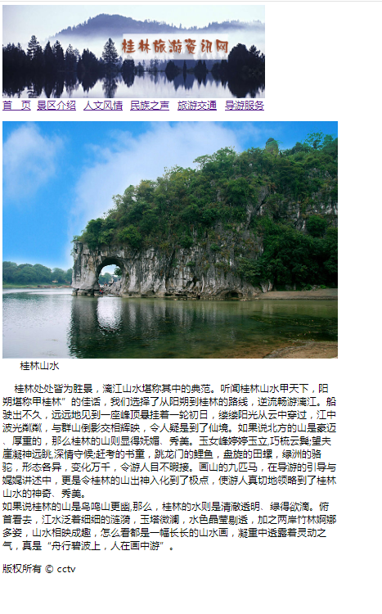

1. 新建名称为”.title”的类样式(此样式用于标题“桂林山水”)，定义在样式表文件yssheet.css中，具体设置如下：

类型分类下设置：字体隶书，字号24，颜色#FF0000，如下图所示：

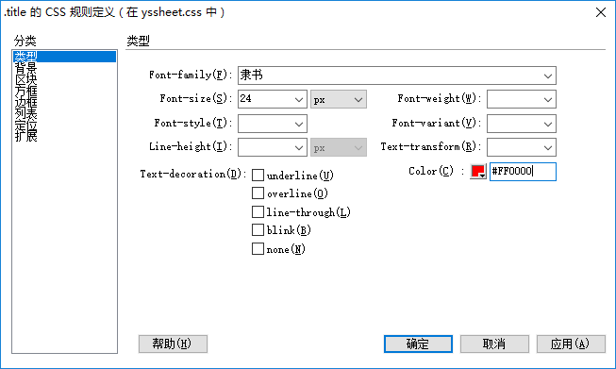

2. 新建名称为”.tb”的类样式（主要设置表格的背景），定义在样式表文件yssheet.css中，具体设置如下：

背景分类下设置：，颜色#EEDEDB

3.新建关于标签body样式, 定义在样式表文件yssheet.css中，具体设置如下：

|  |  |
| --- | --- |
| 分类 | 具体设置 |
| 类型 | 字体楷体 ,大小14px，行高16 |
| 背景 | 背景颜色#DFC0BB |
| 区块 | 文本对齐居中 |

4.新建名称为.copy的样式（用于设置版权信息所在的单元格）, 定义在样式表文件yssheet.css中，具体设置如下：

|  |  |
| --- | --- |
| 分类 | 具体设置 |
| 类型 | 字体宋体,字号12，行高25,颜色#333333 |
| 背景 | 背景颜色#04A292 |
| 区块 | 文本对齐居中 |

5.新建名称为.img01的样式（用于设置图片象鼻山）, 定义在样式表文件yssheet.css中，具体设置如下：

|  |  |
| --- | --- |
| 分类 | 具体设置 |
| 边框 | 样式outset,宽度4px, 颜色#846761 |
| 方框 | 宽度270px，高180px,浮动向左，填充5px,边界5px |

6.新建名称为.lead的样式（用于设置导航栏，导航栏是1行6列）, 定义在样式表文件yssheet.css中，具体设置如下：

|  |  |
| --- | --- |
| 分类 | 具体设置 |
| 类型 | 字体宋体,字号14，行高25,颜色#FFFFFF |
| 背景 | 背景颜色#03756B |
| 区块 | 文本对齐居中 |
| 方框 | 宽109，高25 |
| 边框 | 样式：上下拉列表框中选实线 宽度取消全部相同，右下拉列表框1，上下左下了列表框0  颜色：取消全部相同，右下拉列表框#FFFFFF |

文字素材

桂林山水

    桂林处处皆为胜景，漓江山水堪称其中的典范。听闻桂林山水甲天下，阳朔堪称甲桂林”的佳话，我们选择了从阳朔到桂林的路线，逆流畅游漓江。船驶出不久，远远地见到一座峰顶悬挂着一轮初日，缕缕阳光从云中穿过，江中波光粼粼，与群山倒影交相辉映，令人疑是到了仙境。如果说北方的山是豪迈﹑厚重的，那么桂林的山则显得妩媚﹑秀美。玉女峰婷婷玉立,巧梳云鬓;望夫崖凝神远眺,深情守候;赶考的书童，跳龙门的鲤鱼，盘旋的田螺，绿洲的骆驼，形态各异，变化万千，令游人目不暇接。画山的九匹马，在导游的引导与娓娓讲述中，更是令桂林的山出神入化到了极点，使游人真切地领略到了桂林山水的神奇﹑秀美。  
如果说桂林的山是鸟鸣山更幽,那么，桂林的水则是清澈透明﹑绿得欲滴。俯首看去，江水泛着细细的涟漪，玉塔微澜，水色晶莹剔透，加之两岸竹林婀娜多姿，山水相映成趣，怎么看都是一幅长长的山水画，凝重中透露着灵动之气，真是“舟行碧波上，人在画中游”。